انجازات وزارة الدولة لشئون البيئة
في مجال الضوضاء
لعام 2008

انجازات وزارة الدولة لشئون البيئة في مجال الضوضاء لعام 2008

تعتبر الضوضاء من اكثر الملوثات البيئية المؤثرة على صحة الإنسان الجسدية والنفسية والاجتماعية والتى لم يتم الالتفات اليها فى السابق كعامل رئيسى فى ضعف انتاجية المواطن وكأحد الأسباب الهامة فى وقوع الحوادث المختلفة. وحينما تم تعريف هذا الملوث وتحديد تأثيراته الضارة على الإنسان والبيئة المحيطة اتجهت دول العالم من خلال المعاهد العلمية والمراكز البحثية المتخصصة الى البحث العلمى المستمر لايجاد الحلول العلمية المناسبة لجعل العالم اكثر هدوءاً. ومن هذا المنطلق قامت وزارة الدولة لشئون البيئة ببذل الجهود العديدة للحد من الضوضاء وذلك بوضع التلوث الضوضائى على قائمة أولوياتها فى خططها القومية لتصل الى الحلول الفنية المناسبة لخفض الضوضاء ووصولها إلى المستويات الآمنه حفاظاً على صحة المواطنين .

أهم الإنجازات التي تم تحقيقها لتنفيذ الخطة الخمسية ٢٠٠٧ - ٢٠١٢ في مجال مكافحة الضوضاء
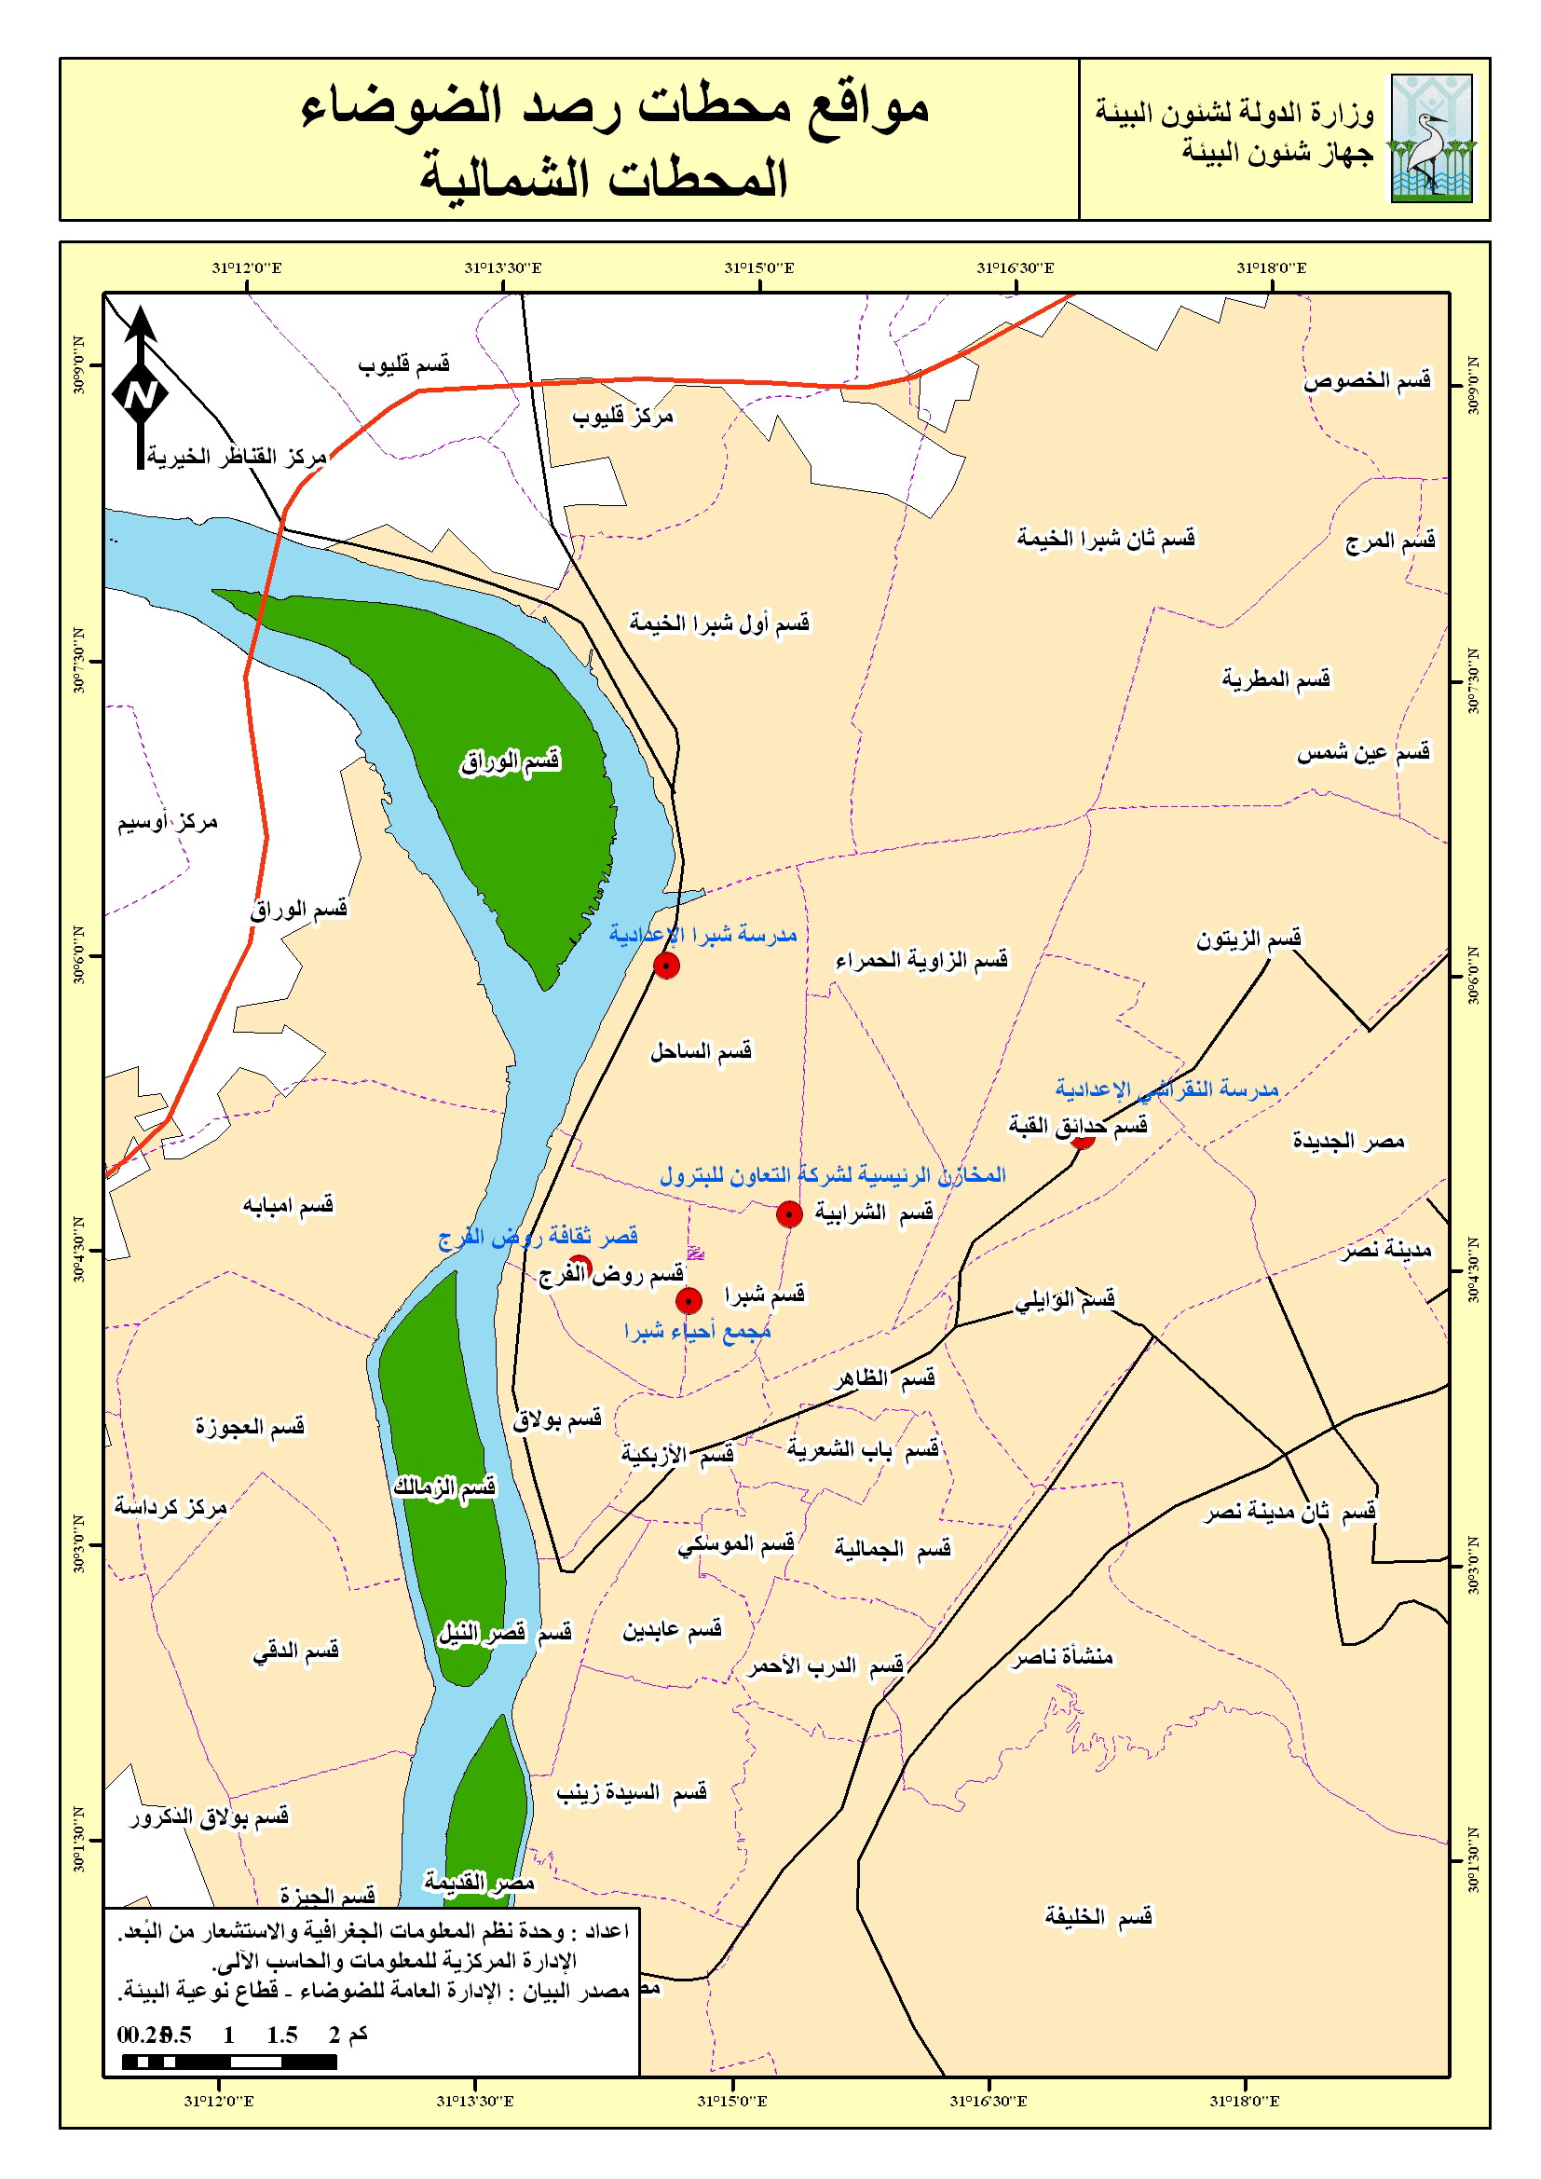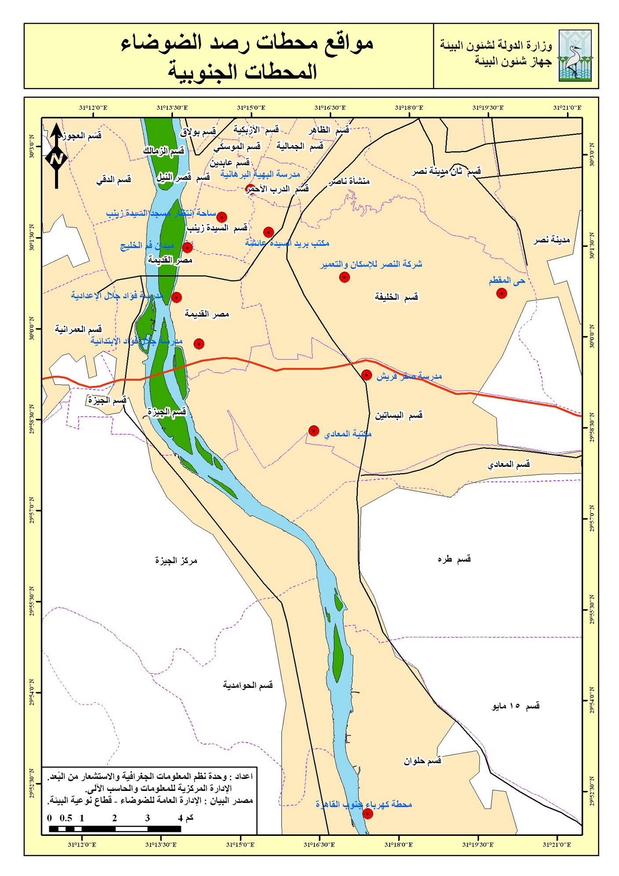
أولاً : إنشاء وتشغيل شبكة رصد الضوضاء
تم الانتهاء من المرحلة الأولى لتنفيذ الشبكة القومية لرصد الضوضاء فى محافظة القاهرة والتى تم تنفيذها وتشغيلها بداية من مارس 2007 حيث تم تركيب جميع محطات الشبكة وعددها 30 محطة ثابتة و2 محطة متنقلة بكافة أحياء محافظة القاهرة

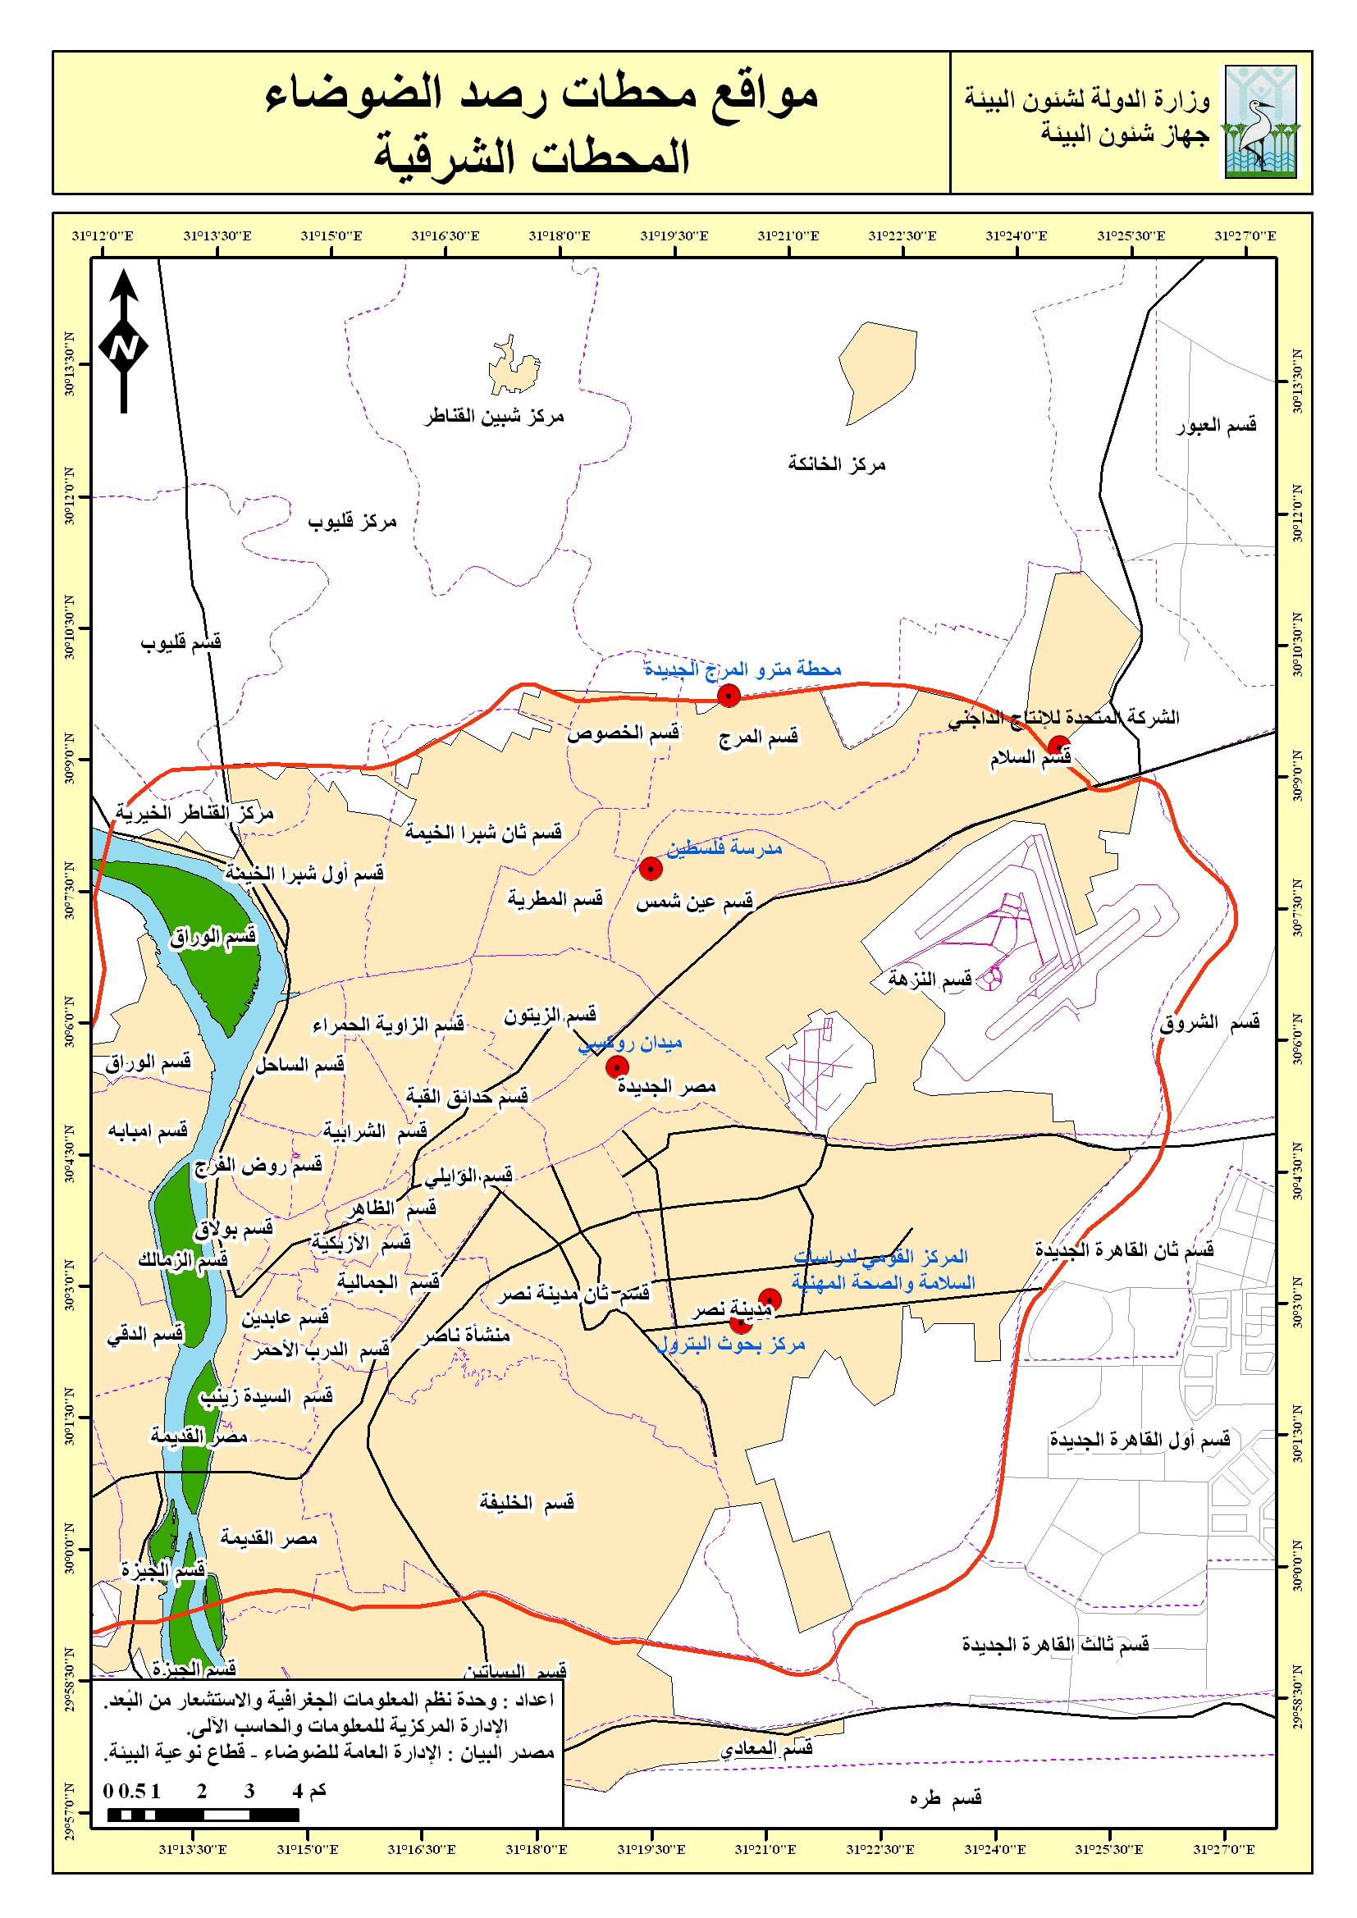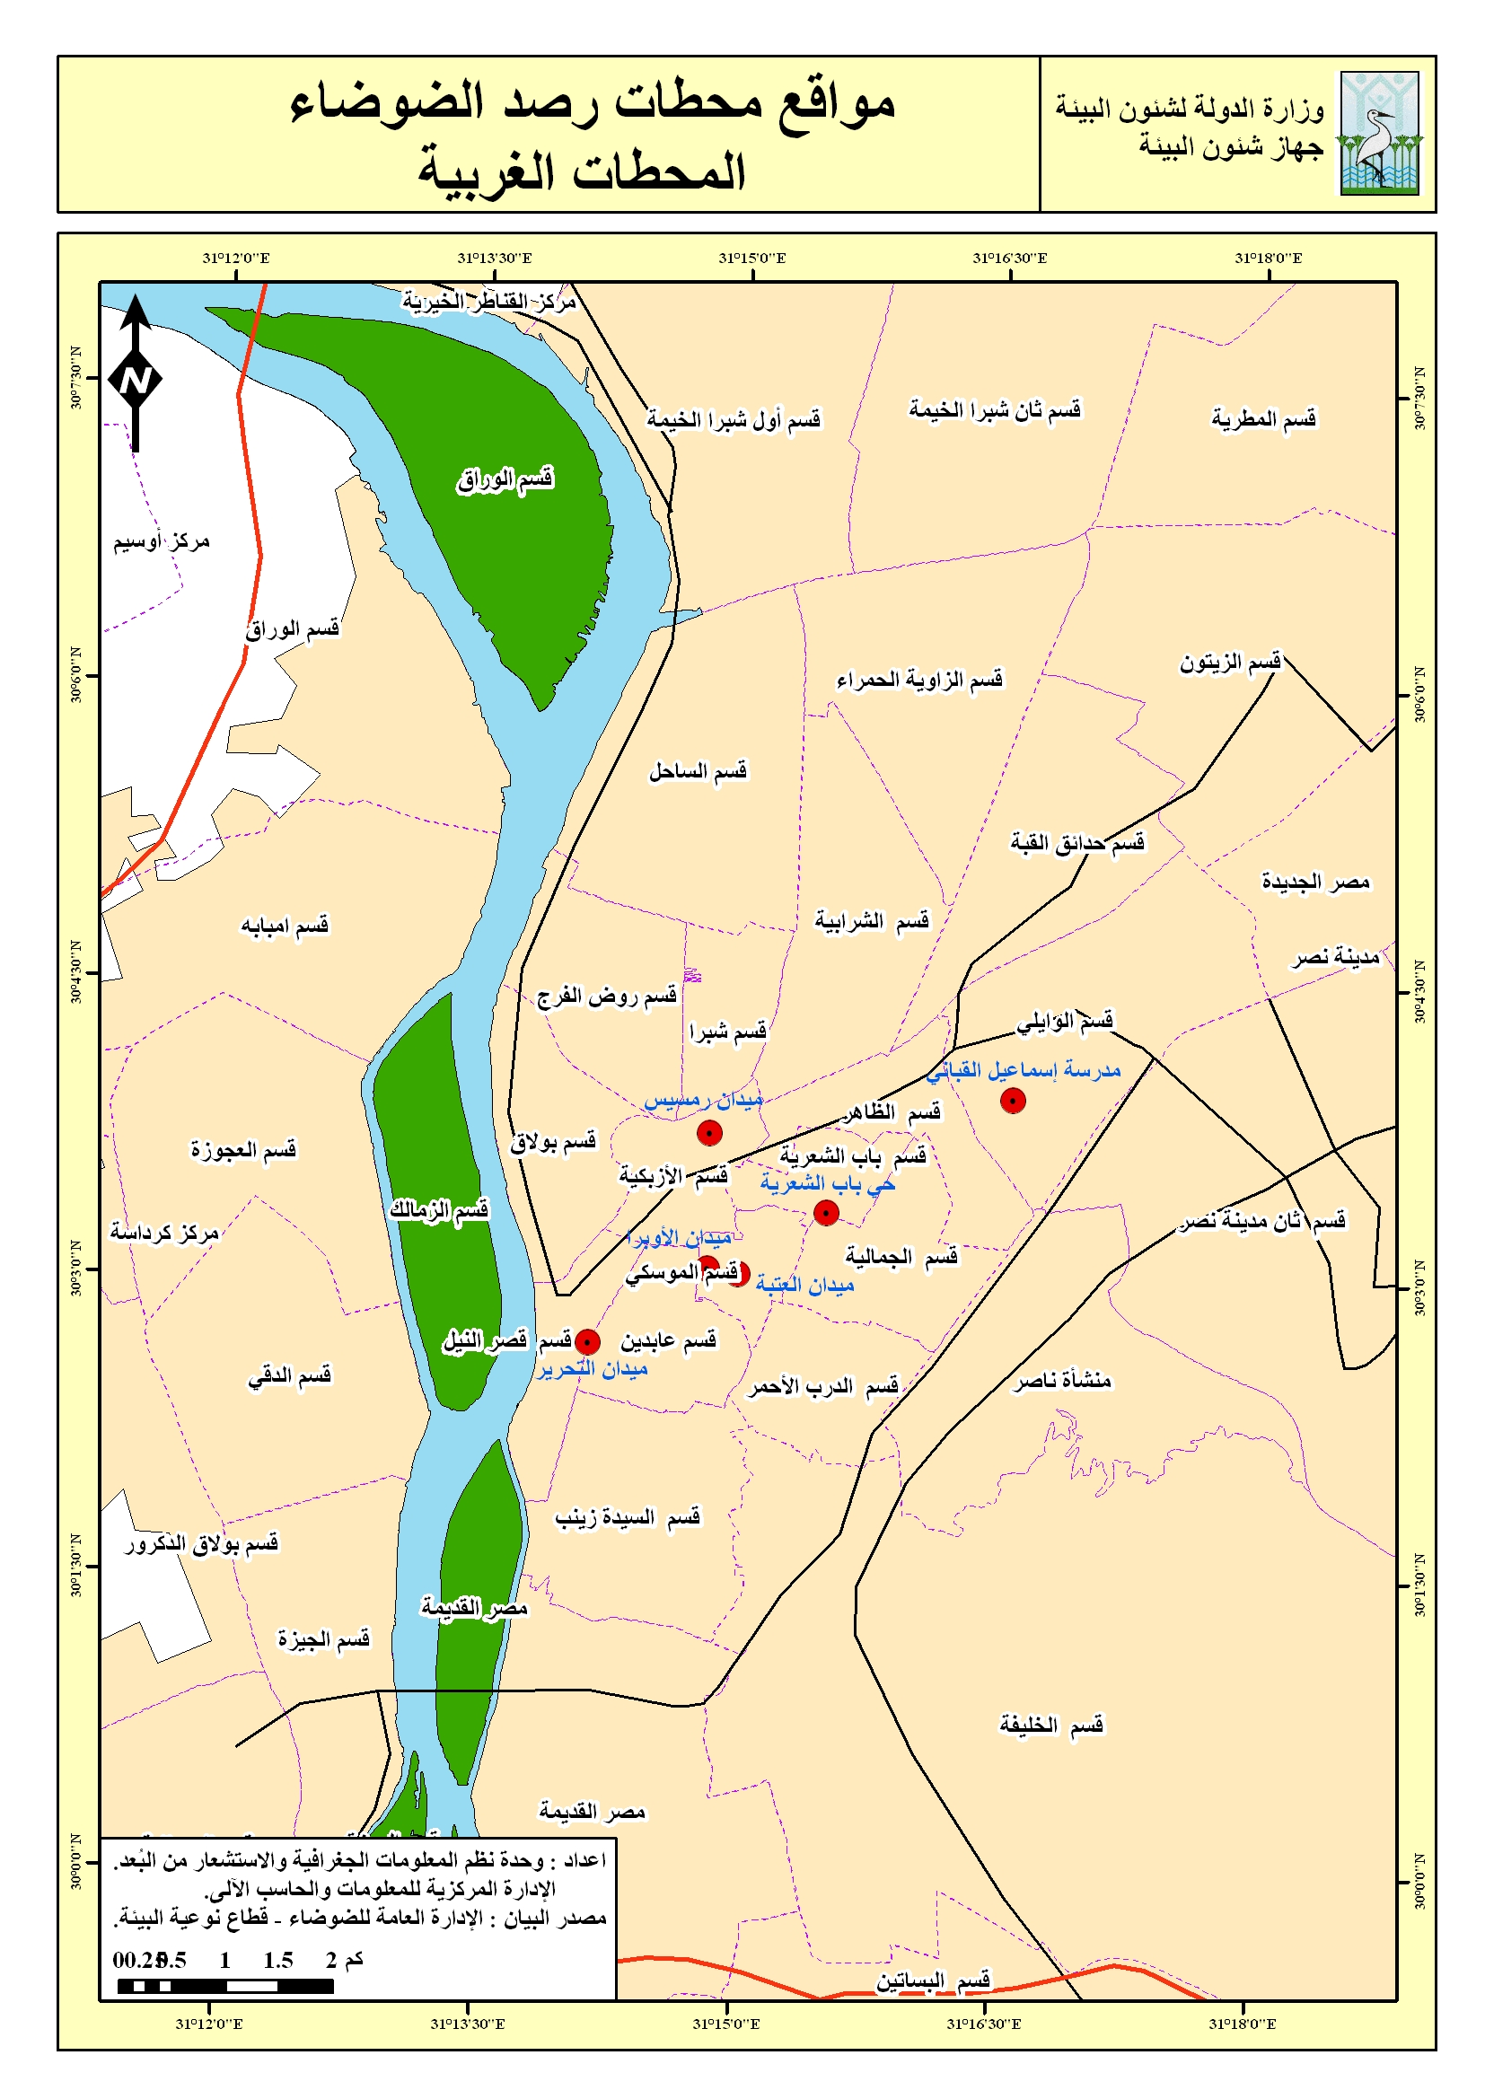
والهدف من الشبكة هو إعداد قاعدة بيانات وخريطة للضوضاء البيئية للمناطق المختلفة بمحافظات القاهره الكبرى تكون القاعدة الاساسية التى يعتمد عليها فى إقتراح الحلول الفنية والخطط العلمية المناسبة للحد من الضوضاء البيئية فى المدن الكبرى بالجمهورية.

صور لبعض مواقع محطات رصد الضوضاء بالميادين بمحافظة القاهرة

وقد تم التنفيذ كما يلي :
- تركيب 5 محطات لرصد الضوضاء فى خمسة ميادين رئيسية بمحافظة القاهرة.
- توزيع الـ 25 محطة الأخرى تباعاً على كافة أحياء المحافظة لتشمل جميع المناطق (الجنوبية - الغربية – الشمالية – الشرقية ).

: إ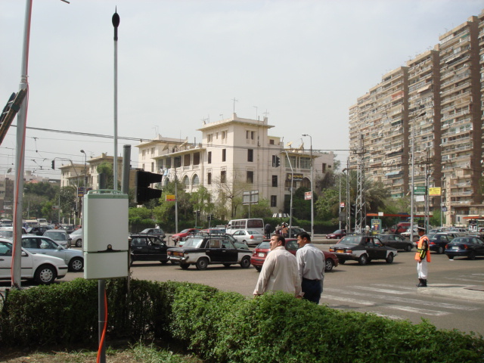
ميدا ميدان روكسى

ميدان الأوبرا

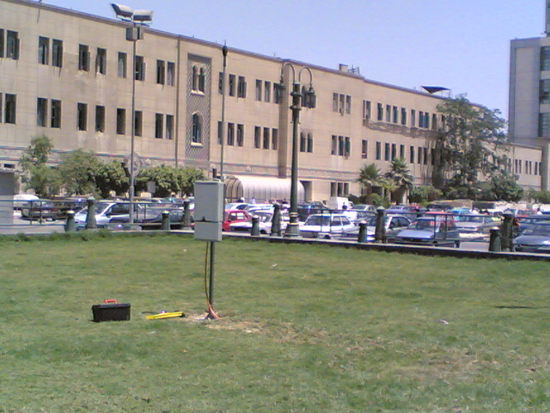

ميدان رمسيس

وقد تم اختيار مواقع المحطات وفقًا للمعايير الدولية وتشمل مختلف الأنشطة ( صناعية – تجارية - سياحية – طرق – سكك حديدية – سكنية ( وتم تحديد الإحداثيات الخاصة بكل موقع.

وقد صدر التقرير السنوى الاول لنتائج شبكة الرصد بجنوب القاهرة لعام 2007 وتم تشكيل لجنة من المختصين لتنفيذ التوصيات الوارده بالتقرير.وجارى إصدار التقرير السنوى الثانى لعام 2008
عن نتائج شبكة الرصد لمحافظة القاهره وخريطة الضوضاء البيئية لجميع مناطق المحافظة .
ثانياً: تنفيذ الخطة القومية لمكافحة الضوضاء والحد من مصادرها
متابعة تنفيذ الخطة القومية التي سبق إعدادها بمشاركة جميع الوزارات المعنية من خلال تنفيذ الوزارات لمسئولياتها والتزاماتها المحددة حسب دورها في الخطة وتقديم الدعم الفني والبيانات المطلوبة التي من شأنها المساهمة في تفعيل بنود الخطة. وفيما يلى أبرز الجهود التى تم تنفيذها:

- وزارة التنمية المحلية:
تم التنسيق مع المحافظات المختلفة بشأن تنفيذ بنود الخطة والتي تتضمن تفعيل القانون 453 لسنة 1954 بشأن المنشآت العامة الصناعية والتجارية وغيرها من المحلات المقلقة للراحة والضارة بالصحة واتخاذ الإجراءات القانونية ضد المخالف منها وكذلك السيطرة على الباعة الجائلين والتوسع في إيجاد أماكن مناسبة لأداء أعمالهم ومنع استخدام مكبرات الصوت. وأيضا التوعية البيئية للمواطنين وتشديد تطبيق قانون المرور الخاص بالضوضاء. وفي هذا الصدد تم التعاون مع الكثير من المحافظات ومنها :
محافظة بورسعيد:
يتم عمل حملات يومية كل ثلاث أشهر على المركبات لضبط المخالف منها فيما يتعلق بالتلوث السمعي والضوضاء , كما يتم ضبط الباعة الجائلين مستخدمي مكبرات الصوت والذين يعملون في غير الأماكن المخصصة لهم . كذلك تم نقل معظم الورش والمحلات المقلقة للراحة إلى مناطق حرفية مخصصة ويتم عمل برامج توعية دورية لطلاب المدارس.
محافظة السويس:
تم إخلاء الكتلة السكنية من جميع مواقف نقل الركاب بين الأقاليم بإنشاء مواقف حضارية على الطرق السريعة وإنشاء جراجات لسيارات النقل الثقيل. كما تم إخلاء الكتلة السكنية بالمدينة من ورش السيارات وإنشاء ورش بالمناطق الصناعية خارج المدينة. كذلك تم إنشاء سوق للباعة الجائلين.
محافظة أسيوط:
تم تشكيل لجنة من ممثلى المديريات المختلفة بالمحافظة لتفعيل الإجراءات الواجب اتخاذها لمكافحة الضوضاء وعمل الخطط اللازمة والحملات التفتيشية لتنفيذ البنود المختلفة، كما يتم عقد ندوات دورية للتوعية بأضرار الضوضاء وطرق الحد منها لطلاب المدارس.

محافظة بنى سويف:
تم التوسع فى إنشاء الطرق الدائرية حول المدن وتشجير بعض الطرق الهامة. كما تم تنفيذ حملة إعلامية بالتعاون مع جميع وسائل الإعلام لرفع الوعى البيئى للمواطنين وعقدت العديد من ندوات التوعية لطلاب المدارس. يتم أيضا عمل حملات دورية بالتنسيق مع شرطة البيئة لضبط مخالفات الضوضاء بالمنشآت المختلفة.

٢- وزارة الداخلية
أ- التنسيق مع الإدارة العامة للمرور لتكثبف الحملات على المركبات لمنع استخدام آلات التنبيه ومواكب الأفراح واتخاذ الإجراءات القانونية اللازمة حيال المخالفين. كما يتم تحليل بيانات المخالفات الواردة من الإدارة العامة للمرور للخروج بمؤشر التلوث الضوضائى بالنسبة للطرق والمركبات.
المخالفات المرورية الخاصة بالضوضاء فى عام 2008
ب- تكثيف الحملات مع شرطة البيئة والمسطحات المائية فى السيطرة على ضوضاء المصادر الثابتة )المنشآت السياحية – قاعات الأفراح – النوادى ) واتخاذ الاجراءات القانونية ضد المخالفين.

ج- وقد دعمت وزارة الدولة لشئون البيئة شرطة البيئة والمسطحات المائية بأحدث الأجهزة لقياس مستوى الضوضاء لتسهيل مهامهم فى الحملات التفتيشية.

٣- وزارة الطيران المدنى
- التنسيق مع وزارة الطيران المدنى فى تحليل نتائج ضوضاء الطائرات من خلال شبكة رصد ضوضاء المطارات، وذلك لإعداد مؤشرات التلوث الضوضائى بالنسبة لضوضاء المطارات والطائرات .
- تقديم الدعم الفنى لشركة مصر للطيران بالقيام بإجراء القياسات وإعداد السجل البيئى للشركة بالاضافة للمشاركة فى إعداد المواصفات الخاصة بأجهزة القياس فى بيئة العمل فى الشركة القابضة للصيانة والاعمال الفنية، وذلك لتطويرالرصد الذاتى داخل الشركة والورش الملحقة بها.

4- وزارة السياحة
أ- التنسيق مع وزارة السياحة فى تنفيذ حملات التفتيش على المنشآت السياحية وذلك لإجراء القياسات اللازمة لمستويات الضوضاء وإتخاذ الإجراءات القانونية حيال المخالف منها.
ب- بناء القدرات فى مجال التوعية بالآثار الضارة للضوضاء وإجراء القياسات وتطبيق الحدود الواردة بقانون 4 لسنة 1994 وذلك من خلال الإعداد لدورة تدريبية لمفتشى السياحة.

الثالثا: خطة تقييم المدن الجديدة وإعلانها مدن صديقة للبيئة
في إطار خطة إعلان المدن الجديدة مدن صديقة للبيئة خالية من التلوث . تم الإعداد والتنسيق مع رؤساء المدن لإجراء دراسات عن مستويات الضوضاء فى مدينة العبور والمدن الجديدة بمحافظة حلوان، وذلك بواسطة محطات رصد متنقلة، على أن يتم القياس في مختلف المواقع التي تمثل مناطق الأنشطة المختلفة بهذه المدن. وذلك لتحديد مصادر الضوضاء والاستفادة من نتائج القياسات في إعداد الحلول الفنية اللازمة لخفض مستويات الضوضاء بهذه المدن واستخدام الاراضى بطريقة مناسبة أثناء إقامة المشروعات وتوزيع الأنشطة المختلفة .وهذا وقد سبق الانتهاء من رصد الضوضاء فى مدينتى الشروق والشيخ زايد وإعداد التوصيات لخفض الضوضاء فى بعض المناطق بها حيث تم إعلانها مدن صديقة للبيئة مطابقة للقانون .
رابعًا: رصدحطة رصد الضوضاء - صورة رقم ( ٤

